Санкт-Петербургский политехнический университет Петра Великого

Кафедра компьютерных систем и программных технологий

**Отчёт по лабораторной работе № 13**

**Дисциплина**: Автоматизация проектирования дискретных устройств

Выполнил студент гр. 3530901/70203 И.Д. Иванов

(подпись)

Преподаватель А.A. Антонов (подпись)

“___”_____________ 2020 г.

Санкт-Петербург

2020

Оглавление

1. Задание 3

2. Ход работы 3

3. Тестирование 5

4. Выводы 5

# Задание

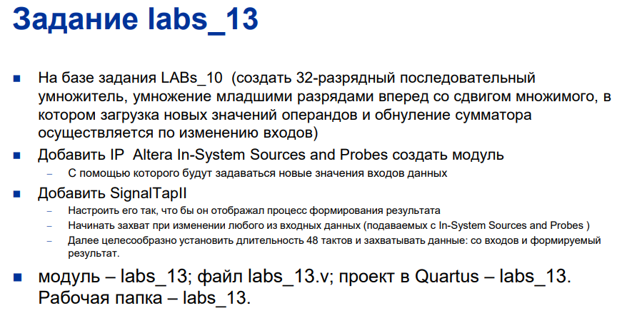

# Ход работы

Используя IP Altera In-System Source and Probes создадим модуль, с помощью которого будем задавать значения входов:

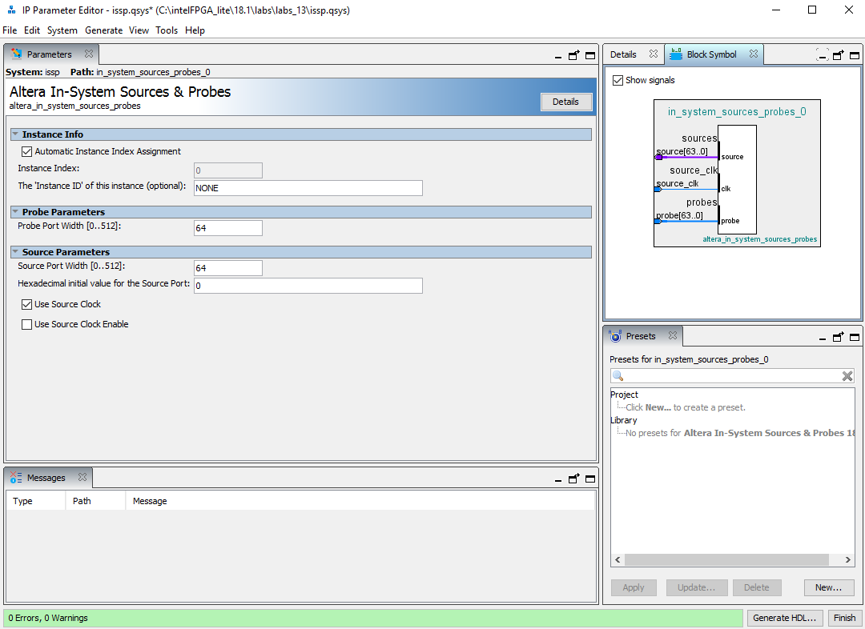

*Рис.1. Создание модуля*

Описание верхнего уровня:

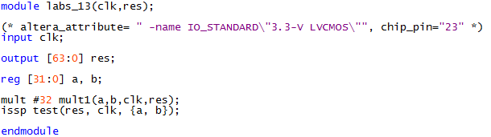

*Рис.2. Описание верхнего уровня*

Данные подаются на модуль mult, созданный в лабораторной работе №10, и на модуль, созданный с помощью IP Altera In-System Source and Probes.

Добавим SignalTapII и произведём его настройку:

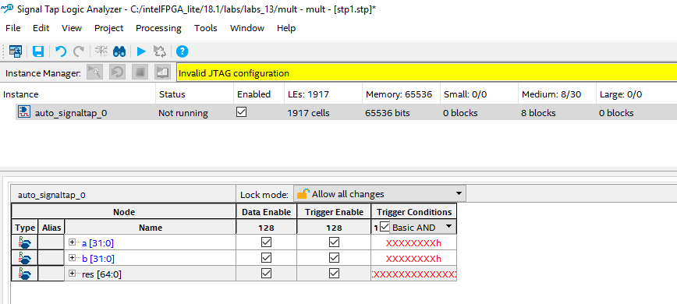

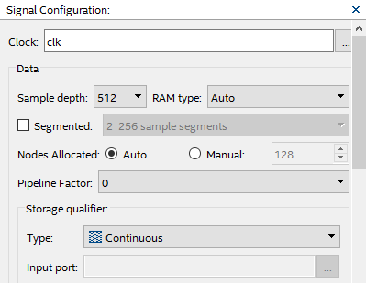

*Рис.3. Настройка SignalTapII*

# Тестирование

# Выводы